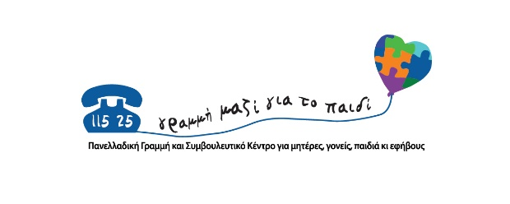
Οι γονείς, στο σύνθετο και συχνά δύσκολο ρόλο τους, έρχονται αντιμέτωποι καθημερινά με πολλαπλές προκλήσεις που προκύπτουν σε κάθε αναπτυξιακή φάση του παιδιού τους, έχοντας σημαντικό ρόλο στη διαμόρφωση της προσωπικότητάς τους, με στόχο πάντα την υγιή ψυχο-συναισθηματική τους ανάπτυξη και κοινωνική ένταξη.
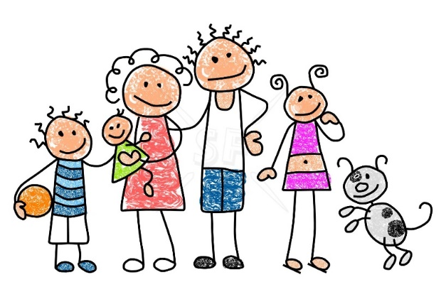
Mε στόχο τη στήριξη και την ενίσχυση των γονέων στον ρόλο τους
το «Συμβουλευτικό Κέντρο Μαζί για το Παιδί» διοργανώνει τις πιο κάτω
Ομάδες Στήριξης Γονιών με Παιδιά:

- Στην Προσχολική ηλικία (0-6 ετών) – έναρξη Τετάρτη 6/5/2015
- Στη Σχολική ηλικία (6-12 ετών) – έναρξη Παρασκευή 8/5/2015
- Στην Εφηβική ηλικία (12-18 ετών) – έναρξη Δευτέρα 4/5/2015
Γενικές σημαντικές σημειώσεις:
- Η κάθε ομάδα έχει χαρακτήρα βιωματικό, συγκεκριμένη θεματολογία και κύκλο ζωής 8 δίωρων εβδομαδιαίων συναντήσεων.
- Η προσέλευση και στις 8 συναντήσεις είναι απαραίτητη εκτός σοβαρού απροόπτου.
- Η ώρα διεξαγωγής της κάθε ομάδας θα διαμορφωθεί ανάλογα με τη διαθεσιμότητα των συμμετεχόντων.
- Οι ομάδες έχουν κλειστό χαρακτήρα, δηλαδή συμμετοχές θα γίνονται δεκτές έως και τη δεύτερη συνάντηση.
- Η συμμετοχή στις ομάδες είναι δωρεάν.

Πληροφορίες & δηλώσεις συμμετοχής
Στην τηλεφωνική γραμμή 115 25 & στο email : grammi@mazigiatopaidi.gr

Χώροι διεξαγωγής:
- στο «Κέντρο Αλληλεγγύης» (Δομοκού 2 & Φιλαδελφείας, απέναντι από Σταθ. Λαρίσης)
- στα κεντρικά γραφεία της Ένωσης «Μαζί για το Παιδί», Αγίου Θωμά 14, Αμπελόκηποι

Στόχος των Ομάδων είναι τόσο η εκπαίδευση όσο και η καθοδήγηση σε πιο αποτελεσματικά μοντέλα γονικής παρέμβασης. Με τη βοήθεια των συντονιστών γίνεται εξερεύνηση διάφορων εναλλακτικών τρόπων προσέγγισης σε θέματα που δυσκολεύουν τους γονείς έτσι ώστε να αποκτήσουν καταλληλότερα «εργαλεία» για την ενίσχυση του ρόλου τους καθώς και να επιτύχουν μία πιο αποτελεσματική επικοινωνία ανάμεσα στα μέλη της οικογένειας. Παράλληλα, τα μέλη της ομάδας, εμπλουτίζουν τις δεξιότητές τους στην αντιμετώπιση πρακτικών αλλά και συναισθηματικών δυσκολιών που αντιμετωπίζουν με τα παιδιά τους, μέσα από το μοίρασμα, την αλληλεπίδραση και την ανταλλαγή εμπειριών μεταξύ τους.

